Em lấy ví dụ Báo cáo tài chính Quý 2 năm 2025 của Cty Cổ phần Sữa Việt Nam (Vinamilk)

1. Dữ liệu tính DuPont 5 nhân tố (Giai đoạn 6 tháng)
Dựa trên:
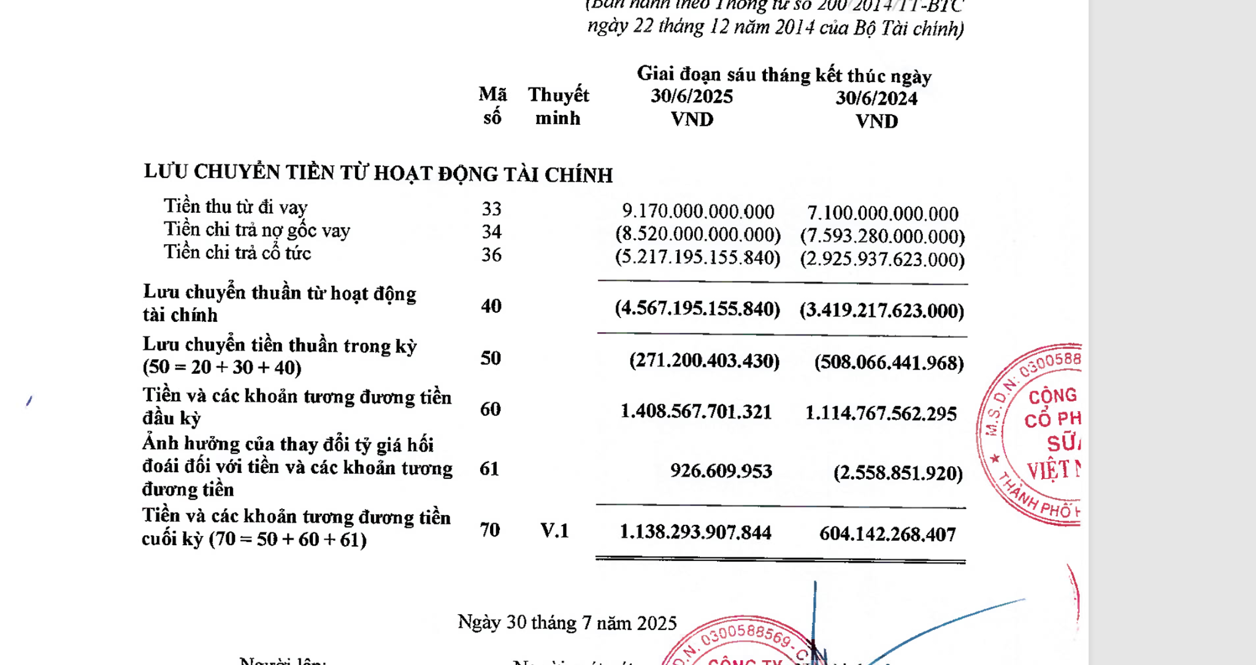
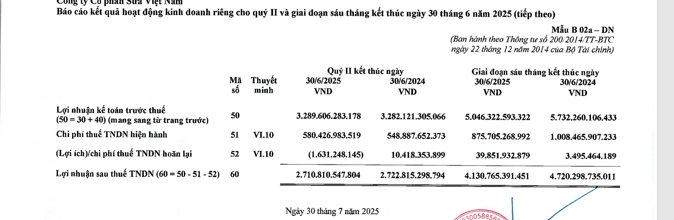

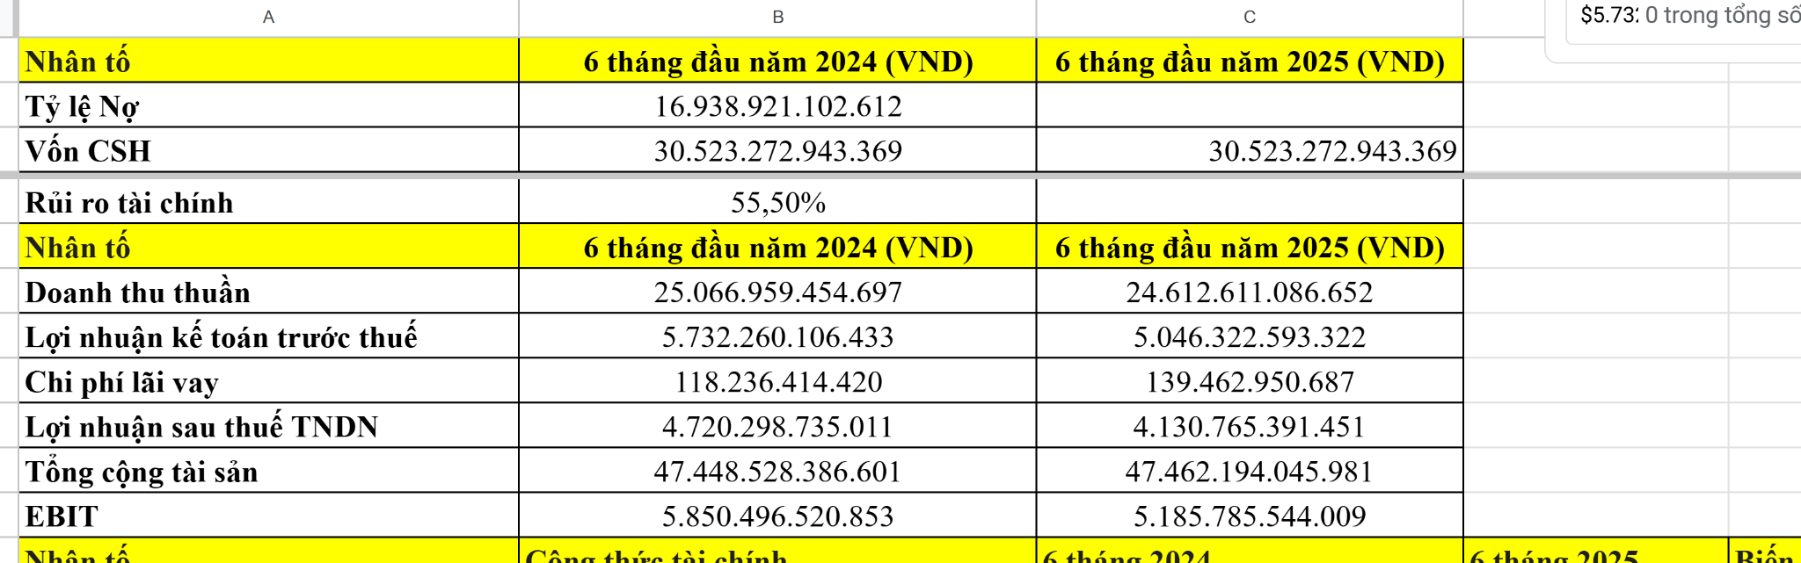
2. Dữ liệu tính các chỉ số Rủi ro & Giá
Rủi ro tài chính:Tỷ lệ Nợ/Vốn CSH = 16.938.921.102.612 / 30.523.272.943.369
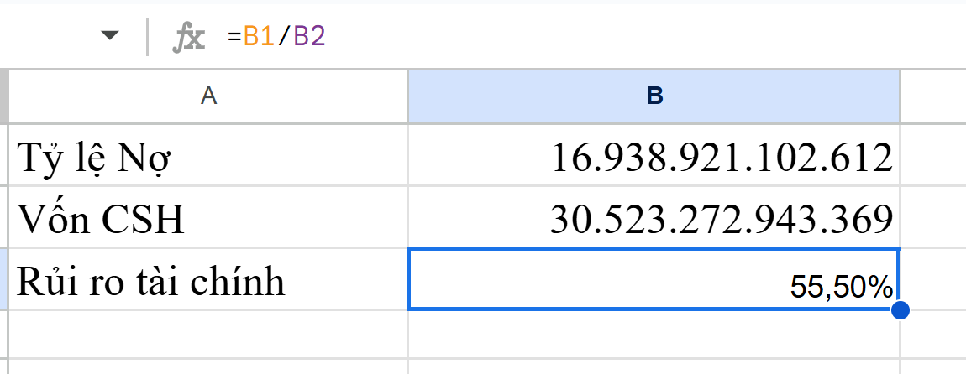
⇒ Tỷ lệ này khoảng 0,55, cho thấy cấu trúc vốn của VNM rất an toàn.

Chỉ số Giá (P/B): * Vốn CSH: 30.523.272.943.369VND.

3.Kết luận:
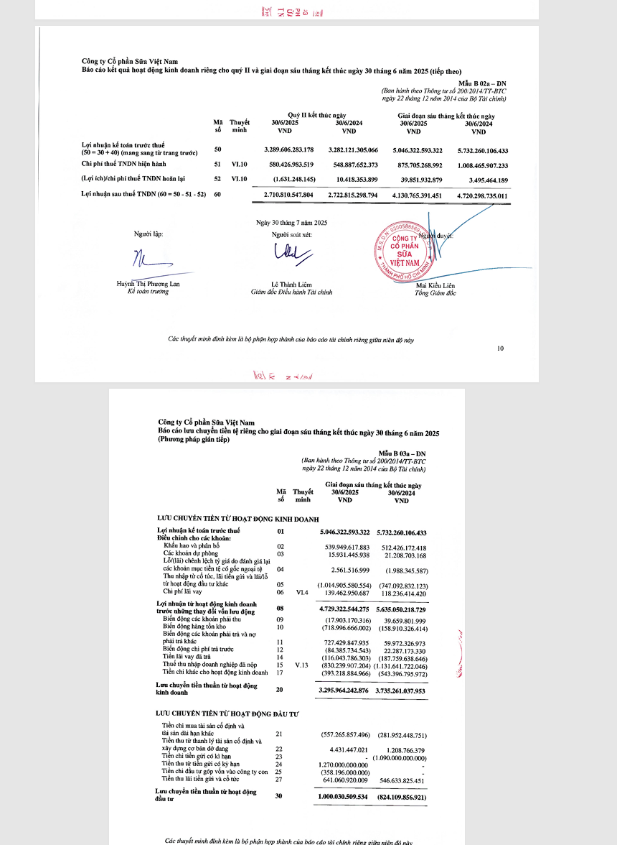

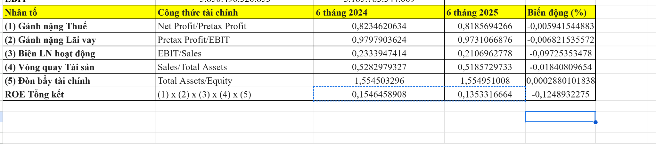
Trong 5 nhân tố của mô hình DuPont, nhân tố (3) Biên lợi nhuận hoạt động (EBIT Margin) là yếu tố gây ảnh hưởng tiêu cực và mạnh mẽ nhất đến ROE.
Sụt giảm biên lợi nhuận: Chỉ số này giảm mạnh nhất (-9,73%), từ mức 23,34% xuống chỉ còn 21,07%.
⇒Hiệu quả quản trị chi phí để tạo ra lợi nhuận (Profitability) đang là "nút thắt" chính làm giảm ROE.

